**“全国高校质量监测研究会”成立大会暨**

**全国高校教育质量监测评估学术研讨会**

**会 议 通 知**

各有关单位、有关专家：

在以大数据、云计算和“互联网+”为革新力量的信息时代，为加强高校质量监测评估的学术交流、推动教育监测评估学术平台的建设、促进高校教育监测评估实践的开展、全面提升高校教育质量，北京理工大学学位与研究生教育研究中心主办，河西学院承办，《中国高教研究》编辑部、学位与研究生教育杂志社、《清华大学教育研究》编辑部、《研究生教育研究》编辑部、麦可思研究院协办，将于2016年8月14-17日在甘肃省张掖市召开“全国高校质量监测研究会”成立大会暨全国高校教育质量监测评估学术研讨会。

现将会议通知如下：

**一、会议议程**

本次会议主要包括以下两项议程：

1. “全国高校质量监测研究会”成立大会（2016年8月15日）

2. 全国高校教育质量监测评估学术研讨会（2016年8月16-17日）

**二、“全国高校质量监测研究会”成立大会**

“全国高校质量监测研究会”是国内首家以高校质量监测理论与实践研究为核心工作对象的社会学术团体，隶属于“全国高校信息资料研究会” 一级学会。“全国高校质量监测研究会”筹备会议已于2016年6月16日在北京召开。经筹备会议决定，将于2016年8月15日在甘肃省张掖市召开“全国高校质量监测研究会”成立大会，学会按照现代社会治理的理念构建运行机制及内设部门，届时将选举理事单位、常务理事单位、副会长、会长等，以及讨论成立内设部门及其负责人等事项。

“全国高校质量监测研究会”热烈邀请高校（校内二级单位可同时加入）、科研院所、教育评估机构、教育信息公司等组织踊跃入会！

**三、全国高校教育质量监测评估学术研讨会**

本次研讨会的主题为“高校教育质量监测评估的理论与实践”。会议将邀请高等教育、研究生教育、教育评估、信息技术等领域的知名专家作大会报告。会议还将**从征文中遴选部分论文作者或参会代表自荐**（请于2016年8月5日之前将报告文章发送至rcge@bit.edu.cn）作大会报告、分会场报告。

会议主题集中在以下五个方面：

（1）大数据驱动的高校教育质量监测评估面临的机遇与挑战；

（2）大数据驱动的高校教育质量监测评估的基本理论；

（3）大数据驱动的高校教育质量监测评估的方法与模型；

（4）高校教育质量监测评估的实践与实效；

（5）高校教育质量保障与评估的实践与实效。

**四、会议时间、地点**

会议时间：2016年8月14--17日

会议地点：甘肃省张掖市张掖宾馆（张掖滨河新区滨河大道）

报到时间：2016年8月14日9:00-22:00

（如在其他时间报到请提前联系承办方会务组）

报到地点：甘肃省张掖市张掖宾馆一楼大堂（电话0936-8269988）

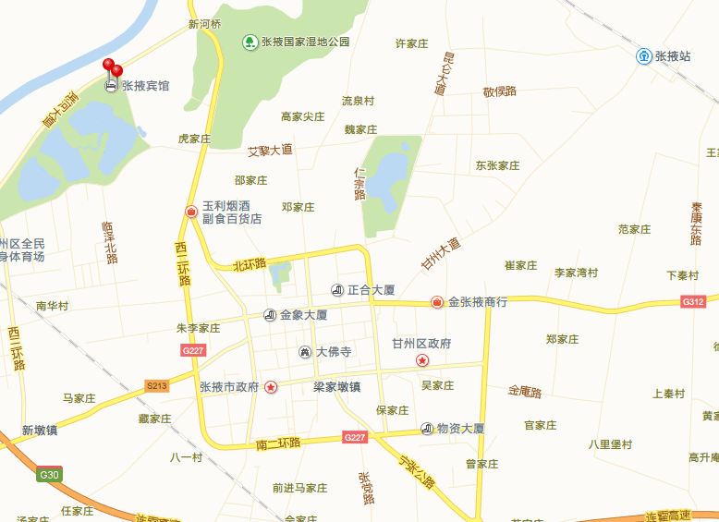

1. 张掖机场——张掖宾馆33公里，机场乘大巴到市区，市区打车5公里到达张掖宾馆。

2. 张掖火车西站（高铁站）——张掖宾馆5公里，高铁站打车5公里到达张掖宾馆。

3. 张掖火车站——张掖宾馆15公里，火车站乘1路公交到达市区，市区打车5公里到达张掖宾馆。

**五、会务安排**

1.会务费1200元/人，全日制脱产研究生凭有效证件800元/人。会议统一安排食宿，交通、住宿费用自理。

2.费用交纳方式：转账支付、现金支付、刷卡支付。本次会议委托张掖华文国际旅行社开具“会务费”报销凭证。

推荐使用提前转账支付方式，离会时可以拿到会议发票，其他支付方式会务组将尽力保证离会时拿到会议发票。

转账支付账号：6222 0827 1200 0599 048

户名：朱浩文

开户行：中国工商银行张掖南街支行

汇款日期：2016年8月10日之前

注意：①汇款时确保经办人和回执单人员名单、单位名称一致，方便统计、开发票。②汇款转账时请务必在附言中注明“质量监测研讨会”字样，便于查收款项。③届时会务组报到以纸质汇款单据为收款依据（手机截屏、照片不作为收款依据）。

**六、其他事宜**

1. 因条件有限，会议仅接待报名确认代表，请于2016年8月5日之前将会议回执单发送至：395090867@qq.com或812963764@qq.com邮箱。

**（由于暑期张掖住宿特别紧张，原则上都按拼房住宿。特别提醒会议代表要及时回复参会回执，如不按时回复，将无法安排住宿。）**

2. 会议不安排接送站，请会议代表参考交通路线图自行前往。

3. 报到时发放纸质会议通知。

**七、联系方式**

北京理工大学学位与研究生教育研究中心联系人：

李老师 电话68918576,15699883997

河西学院会务人员：孙老师 电话13909362258

边老师 电话17793638028

E-mail：395090867@qq.com；812963764@qq.com

**附件：**

1.参会回执

2.会员申请表

3.理事单位申请表

4.常务理事单位申请（推荐）表

注：附件中申请表填写说明：请注意以下四点：

1.为了信息登记和选举工作，会员申请表、理事单位申请表、常务理事单位申请表等三份表格均需填写。

2.会员单位入会申请表、理事单位申请表中的联系人可以是普通工作人员，以方便沟通联系。

3.常务理事单位申请（推荐）表须填写单位负责人信息。常务理事单位是由理事单位选举产生，为避免额外的信息填写，故此表格与理事单位申请表有所差别，无需重复填写单位信息。

4.表格填写完后，请加盖单位印章，将扫描件发送回rcge@bit.edu.cn，并请在成立大会会议当天携原件提交会务办，以便存档。

北京理工大学学位与研究生教育研究中心

河西学院

《中国高教研究》编辑部

学位与研究生教育杂志社

《清华大学教育研究》编辑部

《研究生教育研究》编辑部

麦可思研究院

2016年6月

**“全国高校质量监测研究会”成立大会代表回执**

|  |  |  |  |  |  |  |  |  |
| --- | --- | --- | --- | --- | --- | --- | --- | --- |
| 姓名 |  | 性别 |  | E-mail | |  | | |
| 职称 |  | 职务 |  | | | | | |
| 工作单位 |  | | | | | | 邮编 |  |
| 手机 |  | | 电话 | |  | | | |
| 住宿与否 |  | | 拼房/单间 | |  | | | |

**提示：会议回执请于2016年8月5日之前回复到395090867@qq.com 或812963764@qq.com。旅游旺季，住宿紧张，请您保证回执信息务必准确，否则无法安排住宿！**

**单位会员入会申请表**

**编号： 填表日期： 年 月**

|  |  |  |  |  |  |
| --- | --- | --- | --- | --- | --- |
| **单 位 全 称** | |  | | | |
| **详细通信地址** | |  | | **电话** |  |
| **单位联系人详细资料** | | | | | |
| **姓名** |  | | **性别** |  | |
| **民族** |  | | **党派** |  | |
| **身份证号** |  | | | | |
| **手机号码** |  | | | | |
| **职务/职称** |  | | | | |
| **所在部门** |  | | | | |
| **微信号** |  | | | | |
| **电子邮箱** |  | | | | |
| **单位及相关研究领域介绍：**  **签章**  **年 月 日** | | | | | |

**理事单位申请表**

**编号： 填表日期： 年 月**

|  |  |  |  |  |  |
| --- | --- | --- | --- | --- | --- |
| **单 位 全 称** | |  | | | |
| **详细通信地址** | |  | | **邮编** |  |
| **单位联系人详细资料** | | | | | |
| **姓名** |  | | **性别** |  | |
| **民族** |  | | **党派** |  | |
| **职务/职称** |  | | | | |
| **身份证号** |  | | | | |
| **手机号码** |  | | | | |
| **微信号** |  | | | | |
| **电子邮箱** |  | | | | |
| **单位及相关研究领域：**  **签章**  **年 月 日** | | | | | |

**常务理事单位申请/推荐表**

**编号： 填表日期： 年 月**

|  |  |  |  |
| --- | --- | --- | --- |
| **类别** | **□自荐 □推荐他人** | | |
| **姓名** |  | **性别** |  |
| **民族** |  | **党派** |  |
| **身份证号** |  | | |
| **工作单位** |  | | |
| **职务/职称** |  | | |
| **手机号码** |  | | |
| **微信号** |  | | |
| **电子邮箱** |  | | |
| **通信地址** |  | | |
| **相关**  **研究**  **领域** | **签章**  **年 月 日** | | |